Artikel / Vorbericht

Pressemitteilung / Lückentext
(Pressemitteilung der Bundespressestelle als Vorbericht. Foto und Text lizenzfrei und
kostenlos abdruckbar. Download unter
http://www.sicher-stark-team.de/so-helfen-sie-uns.cfm)

Sicher-Stark-Intensivkurse
Kinder vor Missbrauch schützen!
Angebot für Kinder

<Ort>: Leider hören wir jeden Tag in den Medien von Übergriffen und Gewalt an Kindern. Die Initiatorin >Name> will helfen und bietet deshalb ein Sicherheitstraining für Kinder und Eltern vom >Datum< in der Sporthalle >Name>an.
Es werden sowohl Tageskurse sowie ein Komplettkurse über 21 Stunden an zwei Wochenenden durchgeführt.

Ralf Schmitz, Buchautor und führender Experte in der Gewaltprävention an Kitas und Grundschulen, verfügt über 20 Jahre Erfahrung und leitet die Veranstaltung.

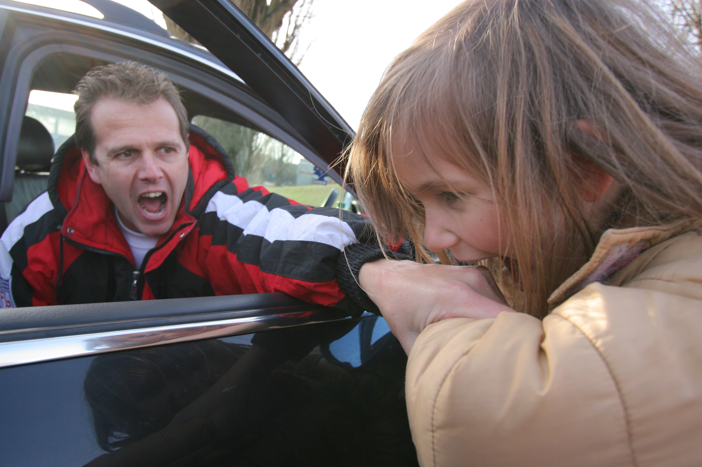
Wie man sich richtig schützt, lernt man im Sicher-Stark-Kurs

Anmeldungen und Infos unter facebook/starke Kinder......... oder bei >Name – Tel.Nr.>

Die Anmeldung kann unter Angabe des Namens, der Telefonnummer und des Alters auch gerne über E-Mail erfolgen unter >E-Mail<. Die Anmeldung kann aber auch über Facebook erfolgen.

Die Teilnehmerzahl für jeden Kurs ist auf maximal 30 Teilnehmer*innen limitiert.
red./jb

